ELIE WIESEL – NOC
(Přeložila Alena Bláhová)

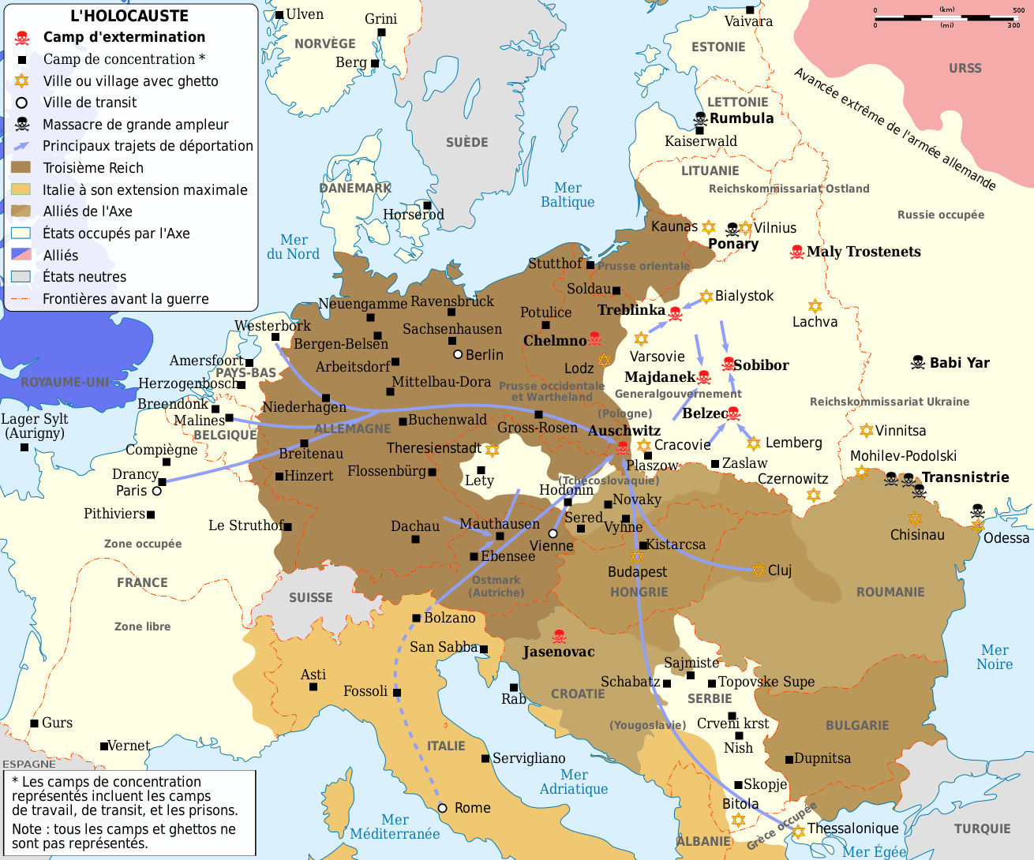
Sbíral jsem všechnu sílu, která mi ještě zbyla, abych vyskočil z řady a vrhl se k drátům. V hloubi srdce jsem se loučil s otcem a s celým světem, ale navzdory všemu se mi vybavovala slova a bezděčně splývala ze rtů: Jisgadal vejiskadaš šme rabo… Ať je Jeho Jméno povýšeno a posvěceno… Srdce jako by mi chtělo vyskočit z hrudi. Ocitl jsem se tváří v tvář Andělu smrti…

Nikdy nezapomenu na tuto noc, první noc v táboře, jež proměnila můj život v jedinou dlouhou, nasedmkrát zamčenou temnotu.
Nikdy nezapomenu na ten kouř.
Nikdy nezapomenu na tváře dětí, jejichž těla se před mýma očima měnila ve žhavé spirály pod němým nebem.
Nikdy nezapomenu na ty plameny, jež navěky sežehly mou Víru.
Nikdy nezapomenu na noční ticho, jež mi navždy vzalo chuť k životu.
Nikdy nezapomenu na okamžiky, které zabily mého Boha, mou duši a mé sny, jež na mne hleděly tváří pouště.
Nikdy na to nezapomenu, ani kdybych byl odsouzen žít stejně dlouho jako sám Bůh. Nikdy.

___________________________________________________________________________

Neumělecký text

Elie (Eliezer) Wiesel, KBE (* 30. září 1928 Sighetu Marmaţiei, Rumunsko) je židovský prozaik, esejista, dramatik, filozof, humanista, politický aktivista a náboženský myslitel.
[editovat] Život
Narodil se v Sighetu ležícím v dnešním Rumunsku. Během druhé světové války se město Sighet stalo součástí Maďarska a v roce 1944 místní úřady deportovaly celou židovskou komunitu do koncentračního tábora Auschwitz II – Birkenau. Wiesel prošel také koncentračním táborem Buchenwald a z celé rodiny přežil jen on a dvě jeho sestry.
[editovat] Dílo
V roce 1958 vydal svoji první knihu – Noc – novelu, která popisuje jeho zážitky a zkušenosti z koncentračních táborů. Celkově napsal přes čtyřicet knih. V současnosti žije v USA a přednáší humanitní vědy na univerzitě v Bostonu. V roce 1987 založil, společně se svojí ženou Marion, Nadaci Elieho Wiesela pro humanitu (Elie Wiesel Foundation for Humanity). V roce 1996, společně s Václavem Havlem a Yoheiem Sasakawou, založil „brainstormingovou“ konferenci Fórum 2000. Angažuje se v propagování odkazu holokaustu. (wikipedia)

